**UNIVERSIDAD MARIANO GÁLVEZ DE GUATEMALA SEDE ZACAPA**

**FACULTAD DE INGENIERÍA EN SISTEMAS DE INFORMACIÓN Y CIENCIAS DE LA COMUNICACIÓN**

**Catedrático:** Ing. Estuardo Villatoro

**Curso:** Análisis de Sistemas I

**Estudiantes: carnet:**

José Enrique Isales Quintanilla 1190-17-6929

Bryan David Hernández Solís 1190-16-4652

**PROYECTO DE DETECTOR DE ROSTROS Y DETECCIÓN DE MASCARILLA PARA UNA OFICINA**

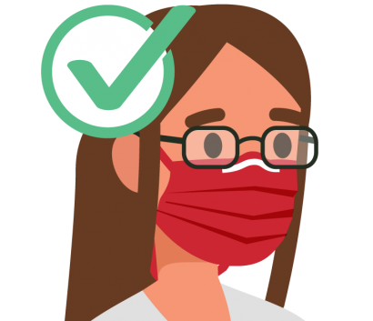

**Planteamiento del proyecto:** El siguiente proyecto consiste en la instalación de un sistema de reconocimiento facial y detección de mascarilla para que los usuarios de una oficina al momento de entrar, el sistema identifique si está utilizando mascarilla.

**Requerimientos:**

Cámara de video

Detención de rostros

Detección de mascarilla

Si el usuario no lleva mascarilla emitirá una alerta.

**INTRODUCCIÓN:**

El análisis de desarrollado en el presente documento sobre la detección de rostro tiene como objetivo detectar si una persona está portando correctamente la mascarilla, ya que en la actualidad por el virus COVID-19 no es permitida la entrada a ciertos lugares sin la portación de la mascarilla. El sistema por medio de una cámara escaneara si la persona que quiere entrar a cierto sitio, tiene el cubre bocas colocado de manera correctamente, si no, emitirá un sonido de alerta.

Con la metodología ágil implementada esta nos ayudara a realizar el proyecto de una mejor manera, ya que esta fue la solución más optima en nuestro proyecto, siendo así necesaria la implementación de un método, encontramos que el método Scrum era el que mejor interactuaba con nuestras prestaciones y necesidades, por su facilidad y agilidad a la hora de realizar todo el proceso del proyecto.

**METODOLOGÍA DE TRABAJO**

**Metodóloga Scrum**:

Cuando hablamos de esta metodología nos referimos a un framework utilizado en equipos de trabajos con un gran sentido de complejidad, en términos más específicos, es una metodología de trabajo sumamente ágil, y su fin es que la finalización de dicho trabajo sea en un periodo corto específicamente de tiempo, y para lograr esto se basa en tres bases las cuales son la transparencia, inspección y adaptación, como base principal pero también se basa en diferentes aspectos y/o opciones, las cuales son:

*Flexibilidad

*Factor Humano

*Colaboración (en este caso con el cliente)

La mencionada transparencia en este método se trata de la legibilidad y el conocimiento que tienen todos los integrantes en el proyecto, dígase cada paso que se realiza, con esto garantizamos el entendimiento en común, y una visual mucho más amplia del proyecto.

El siguiente termino fue la inspección, y cuando de este hablamos nos referimos a la revisión del proyecto constantemente, esto con la finalidad de prever los errores o problemas que puedan surgir en el proyecto, esto podría evitarnos problemas a futuro, ya que tendríamos un amplio conocimiento de cada factor del proyecto, sabiendo sus virtudes como sus carencias.

Y el último factor con el que trabaja este método es la adaptación, esto se refiere a: cuando haya algún tipo de cambio en el proyecto; todo el equipo tratara de ajustarse a dicho cambio para así lograr el objetivo de dicho proyecto, esto con el fin de lograr un éxito irrefutable, no solo en dicho proyecto si no en los siguientes, dígase en los cuales tiene una mayor exigencia en su complejidad, porque los requisitos en esta clase de proyectos no siempre son definidos, y por esto es necesaria la innovación, la complejidad y flexibilidad.

**PROPÓSITO Y DESCRIPCIONES DEL PROYECTO:**

El objetivo principal del proyecto fue generar un software que lograr cubrir una necesidad creada a base de los acontecimientos pasados en los últimos años, con la llegada de un virus maligno al mundo, fue necesaria la implementación de mascarillas en las personas, esto con el fin de evitar la propagación del dicho virus, al usarla evitamos los contagios masivos que ya se venían dando, el uso de la mascarilla fue una solución sencilla y muy útil en estos últimos tiempos, pero no todas las personas estaban de acuerdo con esta implementación, la diferencia de pensamientos erróneos hizo que muchas personas se rehusaran al uso de la dicha mascarilla, dejando así expuestas a muchas personas al virus tan maligno que yace entre nosotros, ya que esto sucedía con mucha frecuencia, fue una problemática para diferentes naciones, y haciendo un estudio en una escala reducida, la implementación de la mascarilla era necesaria en el ámbito laboral, poner a una persona para revisar el uso de la mascarilla podría ser un gasto innecesario, ya que el trabajo de este solo sería la verificación, gasto que la empresa se podría evitar, y como una solución a dicho problema, decidimos implementar este software como una forma de la solución a este problema, este detectaría si una persona está ingresando con la mascarilla, caso contrario una alarma alertaría al personal, evitando así el ingreso de dicha persona que no posee una mascarilla, dicho así, daríamos una solución precisa a un problema masivo.

**REQUERIMIENTOS**

Cámara de video

Sistema Operativo

Computadora

Lenguaje de Programación Python

**Calendario de presentaciones:**

|  |  |  |
| --- | --- | --- |
| **No:** | **Actividades** | **Fecha:** |
| 1 | Presentación de la propuesta de proyecto | 13/05/2021 |
| 2 | Avance del proyecto | 22/05/2021 |
| 3 | Entrega final | 29/05/2021 |

**Roles Del Proyecto:**

**Proudct Owner**: Es la persona que encargada o propietaria del sistema requerido.

**Scrum Master:** El objetivo principal de este es tener la responsabilidad de fiar o garantizar que los miembros del equipo en este caso Scrum, sigan todos los métodos y procesos correctamente, esto también incluye al propietario del producto, este debe de asegurarse que el proyecto y su gestión avancen de manera correcta, en otras palabras sin problemas, también es encargado que todos los integrantes del método Scrum tengan las herramientas necesarias para poder realizar el trabajo correctamente.

**Scrum Team:** Es el grupo encargado del desarrollo de los requerimientos específicos del propietario o encargado del producto a desarrollar.

|  |  |
| --- | --- |
| **Rol** | **Persona Responsable** |
| Product Owner (Dueño del Producto) | Pedro S.A |
| Scrum Master | Enrique Isales |
| Team (Equipo de desarrollo) | Enrique Isales, Brayan Hernández |

**Sprint**

Cuando a este nos referimos, sabemos que se trata de una caja de tiempo de Scrum, la duración es de 1 a 6 semanas en las que se trabaja en la creación de los entregables, netamente nos referimos al equipo de trabajo. Este inicia con la creación de una reunión para así poder planificar el sprint, esta reunión en su defecto tiene una duración de 8 horas de trabajo, para realizar un sprint de 4 semanas, en este periodo de tiempo se realizan las historias de trabajo de usuario y de acuerdo a la prioridad se incluyen el SprintBacklog, esto es el listado de tareas que se harán.

|  |  |  |
| --- | --- | --- |
| **No. de Spring** | **Actividad** | **Personas responsables** |
| 1 | Detector de Rostros con mascarilla | Enrique Isales |
| 2 | Detector de rostros sin mascarilla | Enrique Isales |
| 3 | Diseño menú principal | Brayan Hernández, Brayan Hernández |
| 4 | Entrenamiento | Enrique Isales |
| 5 | Reconocimiento Facial | Enrique Isales |

**Estimaciones de horas de los Sprint**

|  |  |  |
| --- | --- | --- |
| **No. de Spring** | **Descripción de Actividades** | **Horas estimadas** |
| 1 | Detector de Rostros con mascarilla | 9 |
| 2 | Detector de rostros sin mascarilla | 5 |
| 3 | Diseño menú principal | 14 |
| 4 | Entrenamiento | 12 |
| 5 | Reconocimiento Facial | 26 |
| Total de horas | | 66 |

Link de Calendario de Github: <https://github.com/users/EnriqueIsales/projects/1>

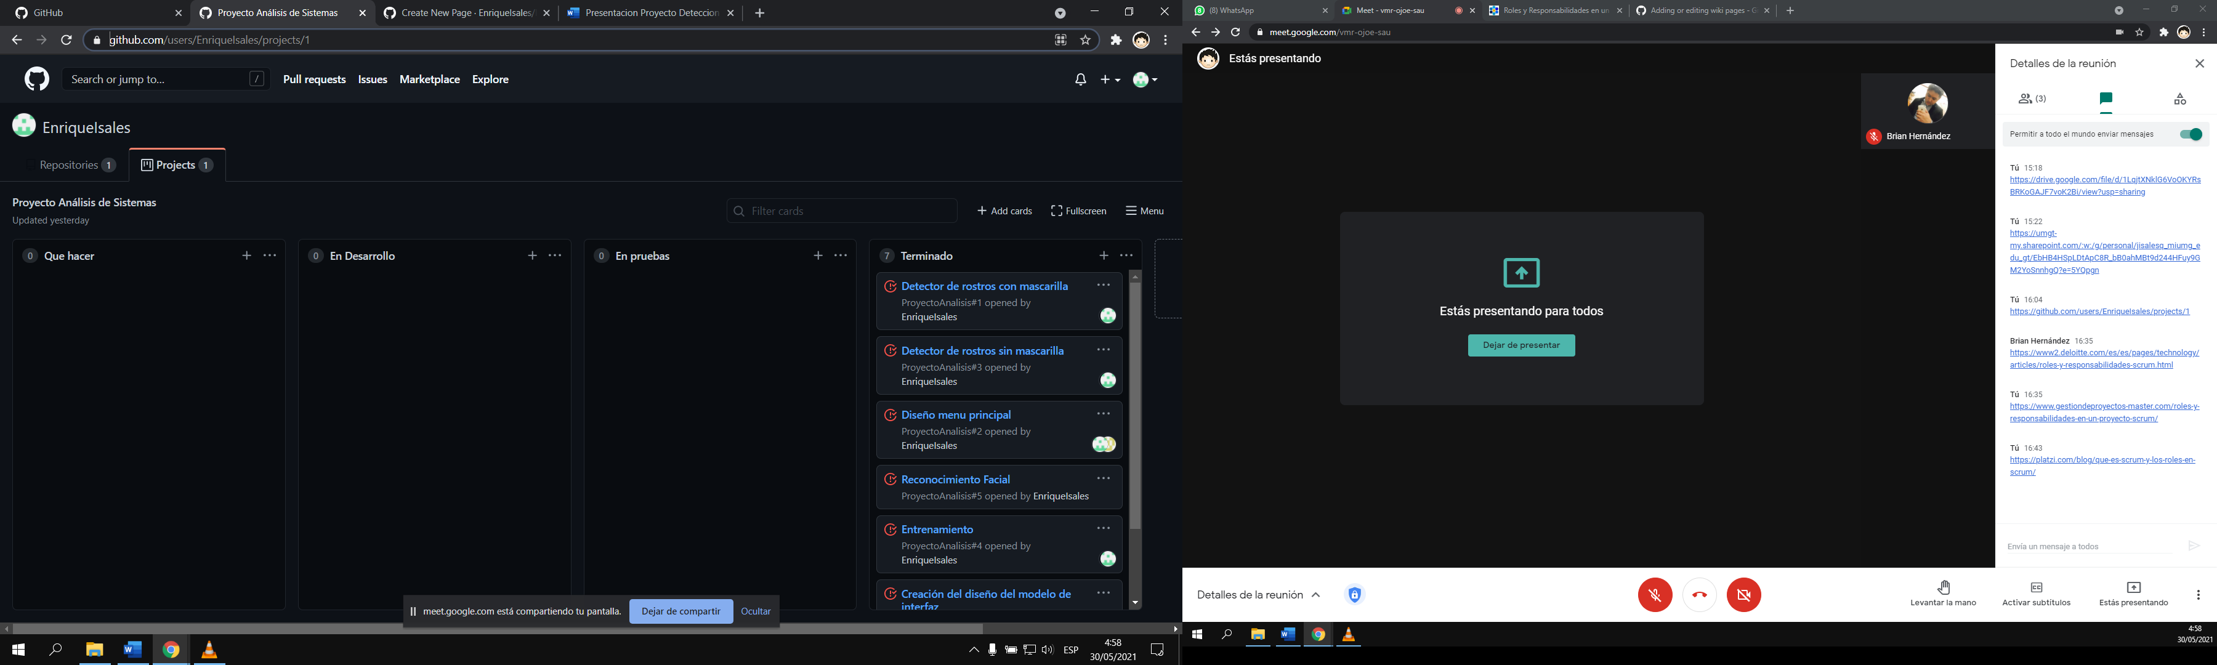

Link de repositorios en Github: <https://github.com/EnriqueIsales/ProyectoAnalisis>

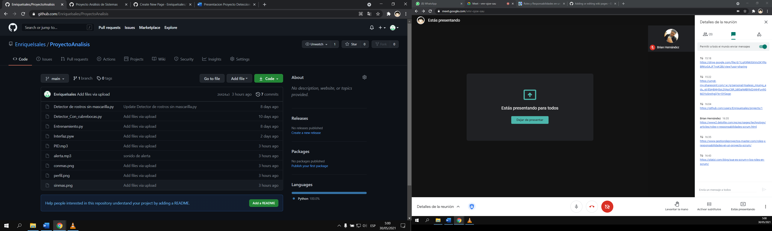

**CONCLUSIÓN:**

La implementación de este software a distintos ámbitos laborales será una innovación no solo en si por la proyección de innovar, si no por la necesidad cubierta a través de este, dando así una solución específica ya que el problema así lo requería, y con la utilización del método Scrum, que por conclusión damos a notar que es un método ágil y sencillo de utilizar pudimos realizar el proyecto con una claridad que no hubiéramos logrado sin el uso de este o cualquier otro método, nos ayudó en todos los términos establecidos por el proyecto, y logramos cubrir una necesidad problemática que establecían los tiempos actuales como así especificamos gracias al tan mencionado virus que estamos viviendo, dando así una mayor protección a los contribuyentes de cualquier ámbito laboral, sean así clientes como trabajadores, gracias a este software contaran con una mayor protección de su salud, que en estos tiempos es lo más ansiado por la humanidad.